Dimarts 1 de Juny 2021
Hola famílies.
Avui quan hem pujat del jardi ens estava esperant la Montse i la Greta amb un bagul molt gran.
Ens han explicat que el bagul estava ple de diferents materials procedents de la natura i que els podiem tocar, olorar, mirar però haviem de tenir molta cura ja que es un material molt especial.
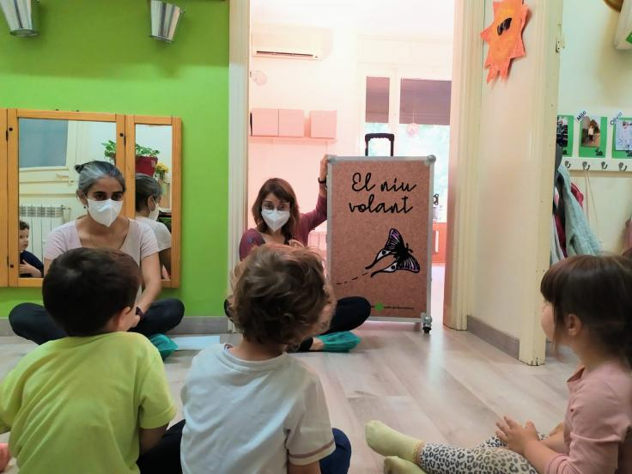
Un cop acabada l’explicació, la Montse i la Greta ens han dit que ja podiem entrar al espai. Hi havien diferents taules plenes amb material molt divers:
- Diferents tipus de sorra, pedres.
- Cargols, cargolines, petxines, pell de peix i imatges de diferents peixos..
- Ossos, dents, banyes.
- Papallones, insectes, cargols de terra i aranyes dins d’un metracrilat.
- Saquets d’olors, troncs i diferents llavors.

També teniem un racó amb diferents llibres de la natura.
Per acabar la sessió ens han explicat un conte “El Mussol Marcel”
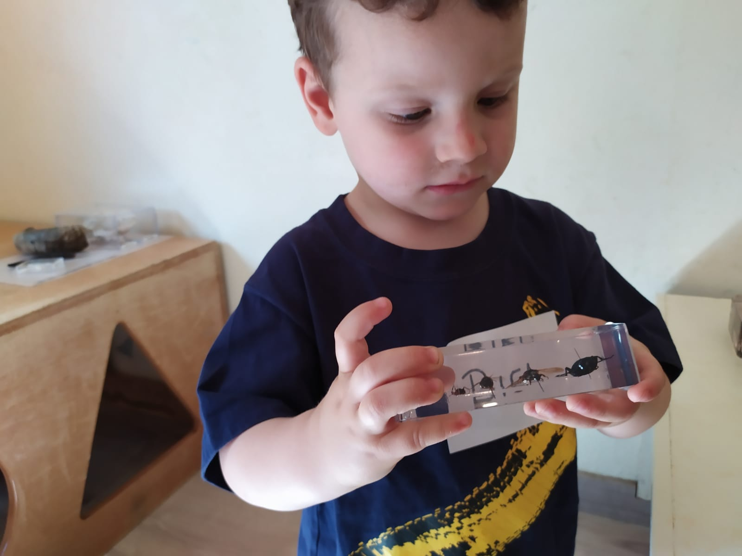
Hem pogut gaudir d’un matí d’experimentació, observació i manipulació .........hem fet preguntes i també hem fet les nostres hipotesis.
